[Title / Título]

AES ELETROPAULO NAS ESCOLAS

[Text Cover / Resumo]

Ensinar aos estudantes que os recursos do planeta são um patrimônio de todos, e que seu esgotamento ou manutenção é um efeito direto de como cada um de nós escolhe usá-los.

[Challenge / Desafio]

Ensinar aos estudantes que os recursos do planeta são um patrimônio de todos, e que seu esgotamento ou manutenção é um efeito direto de como cada um de nós escolhe usá-los.

[Inspiration / Inspiração]

AES Eletropaulo nas Escolas – Núcleos de Ação para a Eficiência Energética tem o propósito de criar e fortalecer uma cultura de consumo responsável e seguro de energia elétrica e de água entre alunos, professores e familiares.

[Experience / Implementação]

Os Núcleos de Ação para a Eficiência Energética (NAEEs) são constituídos em cada uma das escolas e são formados por um grupo de estudantes e educadores. Cabe aos membros dos Núcleos engajar a comunidade escolar em atividades que valorizam o consumo responsável, desestimulam o desperdício e difundem informações sobre produção de energia elétrica e água tratada e uso seguro da energia.

[Publishing / Impressos]

30

[Events / Eventos]

60

[Digital / Digital]

10

[Numeri / Números na lateral da Galeria 2]

* Número 1
Label: kWh economizados, suficientes para abastecer 4.230 famílias por mês
Numero: 931.559

* Número 2
Label: escolas com NAEEs
Numero: 638

* Número 3
Label: professores envolvidos
Numero: 2.515

* Número 4
Label: estudantes envolvidos
Numero: 552.889

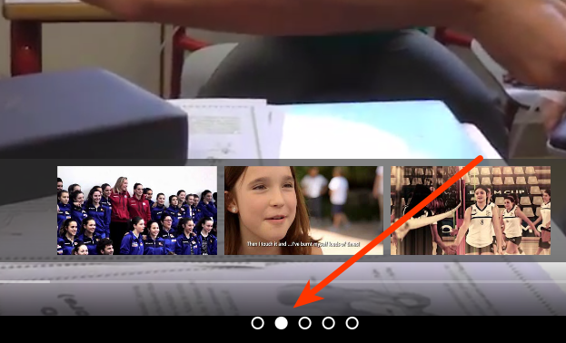
[Cor dos Passadores da Galeria 1]
(x) Branco
( ) Cinza
( ) Verde

[Emotional Gallery / Galeria 1]

* Foto1 (é possível colocar quantas fotos ou vídeos quiser. Os vídeos tem de estar hospedados no youtube)
Alt Text (descrição da foto usada por leitores de tela):
Title Text (apresentado quando usuário posiciona o mouse em cima):

* Foto2
Alt Text (descrição da foto usada por leitores de tela):
Title Text (apresentado quando usuário posiciona o mouse em cima):

[Cor dos Passadores da Galeria 2]
( ) Branco
(x) Cinza
( ) Verde

[Product Gallery / Galeria 2]

* Foto1 (é possível colocar quantas fotos ou vídeos quiser. Os vídeos tem de estar hospedados no youtube)
Alt Text (descrição da foto usada por leitores de tela):
Title Text (apresentado quando usuário posiciona o mouse em cima):
Título publicado (título impresso na lateral): Materiais Didáticos
Texto de apresentação lateral: As escolas recebem materiais para orientar as ações do NAEE, coletar informações sobre rotinas de consumo de água e energia elétrica na escola, engajar professores, pesquisar ações de economia e envolver as famílias.

* Foto2 (é possível colocar quantas fotos ou vídeos quiser. Os vídeos tem de estar hospedados no youtube)
Alt Text (descrição da foto usada por leitores de tela):
Title Text (apresentado quando usuário posiciona o mouse em cima):
Título publicado (título impresso na lateral): Formações
Texto de apresentação lateral: O projeto começa com uma formação de professores e é finalizado com um novo encontro, de avaliação, que reúne professores e estudantes dos NAEEs.

* Foto3 (é possível colocar quantas fotos ou vídeos quiser. Os vídeos tem de estar hospedados no youtube)
Alt Text (descrição da foto usada por leitores de tela):
Title Text (apresentado quando usuário posiciona o mouse em cima):
Título publicado (título impresso na lateral): Equipe de Campo
Texto de apresentação lateral: Uma equipe de campo visita as escolas para apoiar os professores e os estudantes dos Núcleos na realização das atividades.

* Foto4 (é possível colocar quantas fotos ou vídeos quiser. Os vídeos tem de estar hospedados no youtube)
Alt Text (descrição da foto usada por leitores de tela):
Title Text (apresentado quando usuário posiciona o mouse em cima):
Título publicado (título impresso na lateral): Vídeos
Texto de apresentação lateral: Foram produzidos vídeos de apoio ao professor e animações sobre temas como produção de energia elétrica, impactos da geração e eficiência energética.

[Cliente]
AES Eletropaulo

[Sede]
São Paulo

[Opções de publicação]
( ) Publicados
( ) Promovido para a página inicial
( ) Destacado no topo da página

